Свойства наноразмерных порошков меди, стабилизированных водорастворимыми полимерами в процессе получения.
Г.А. Данюшина¹, Ю.М. Бережной², В.М. Липкин², П.Д. Дерлугян¹,
В.Г. Шишка¹, О.Н. Гончарова², Н.В. Шишка²
¹Особое конструкторско технологическое бюро «Орион»
²Южно-Российский государственный политехнический университет (НПИ) имени М.И. Платова

Аннотация: В статье приведен сравнительный анализ нанопорошков меди полученных электролизом с применением в качестве стабилизатора поливинилпирролидона (ПВП). Установлено, что свойства порошков меди определяет полимерная пленка ПВП, формирующаяся на поверхности наночастиц.

Ключевые слова: нанопорошки меди, стабилизация частиц, гранулометрический состав, дифференциально термический анализ, водорастворимый полимер.

Одним из важнейших направлений развития современных технологий является миниатюризация изделий различного функционального назначения, которая приводит к экономии материальных и энергетических затрат. Наноразмерные порошки улучшают характеристики материалов, применяемых в машиностроении, как присадок к смазкам, абразивов, мембран, катализаторов, адсорбентов и т.п. [1-3]. Металлические порошки наноразмера используются при создании ракетных топлив, взрывчатых веществ, при производстве прессованных и спеченных изделий, в качестве наполнителей для композиционных материалов, позволяющие получать эффективные протекторные, антифрикционные, противоизносные, ресурсосберегающие, гидрофобные, самоочищающиеся и биоинертные, композиционные материалы. Эти материалы расширяют функциональные и ресурсные возможности техники, конструкций, изделий, применяемых в различных отраслях: в машиностроении и строительстве, на транспорте, в энергетической, химической и атомной отраслях, в военной технике, в медицине и быту. [4-9]
Нанодисперсные порошки полимеров обеспечивают создание новых типов композитных наноматериалов с возможностями широкого практического применения [10].
Методики проведения эксперимента описаны в работах [11-13] однако режимы электролиза были оптимизированы с целью снижения размеров получаемых наночастиц и достижения однородного гранулометрического состава.
Анализ гранулометрического состава порошков меди полученных электролизом, из электролита, содержащего хлорид аммония и электролита содержащего хлорид аммония в который в качестве стабилизатора введен ПВП показал, что в процессе хранения доля частиц с размерами менее 100 нм для порошка, полученного в электролите без добавок снижается, что свидетельствует о слеживании порошка (таблица 1). В то же время для порошка, полученного из электролита с добавкой, эта доля практически не изменяется, что показывает отсутствие агломерации у частиц в процессе хранения.
Таблица 1
Характеристики гранулометрического состава порошков меди, полученных из электролитов с добавкой и без добавки при разных сроках хранения
Характеристика гранулометрического состава | Порошок без добавок | Порошок с добавкой ПВП
Доля частиц (%) с размером менее 100 нм для времени хранения (сут.)  0  7  14 | 84,37  65,35  38,73 | 97,48  97,34  97,29
Минимальный размер частиц, нм | 67,38 | 31,35

Из таблицы 1 видно, что порошок, полученный из электролита с добавкой, имеет в 2 раза меньший минимальный размер частиц.
Для тестирования устойчивости нанопорошков меди к окислению был использован дифференциальный термический анализ (ДТА) с применением термоанализатора STA 449C; анализ проводили в режиме линейного нагрева в интервале 10-600 °С со скоростью нагрева 10 град./мин в атмосфере воздуха. Представлены термограммы нанопорошка меди (рис. 1а ) и нанопорошка меди заключенного в полимерную оболочку (рис. 1б).
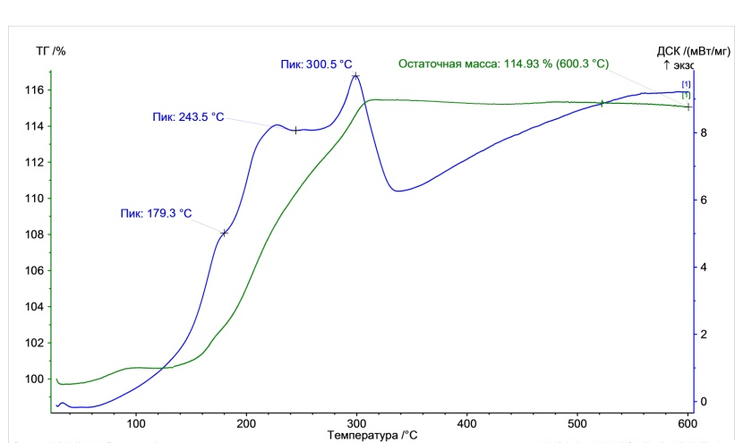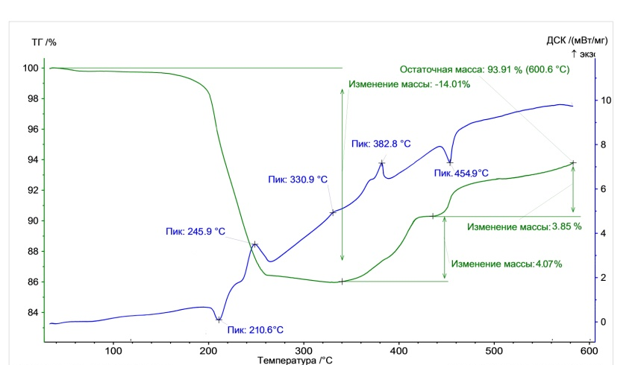
Рис. 1 Дифференциальный термический анализ нанопорошков меди:
а) без стабилизаторов; б) стабилизированных водорастворимыми полимерами

Характер изменения вида зависимостей термогравиметрии (ТГ) и дифференциально сканирующей колориметрии (ДСК) с ростом температуры позволяет сделать вывод о значительном различии реакционной способности данных образцов по отношению к окислению в воздухе. Образец 1 (рис 1а) начинает окисляться уже при незначительном нагревании 25-140^{о}С при этом масса образца возрастает на 1-1,5%. Процесс интенсивного окисления протекает в интервале температур 140-300^{о}С при этом общий прирост массы составляет 14,93% дальнейшее окисление нанопорошка меди протекает при незначительном возрастании скорости процесса в плоть до 600^{о}С. Из приведенных на рис. 1а по кривой ДСК видно, что процесс окисления меди носит экзотермический характер. Кривую можно разделить на 3 части на первом отрезке 10-179,3^{о}С протекает экзотермическая реакция характерная для образования оксида меди (I) как видной из отрезка 179,3-300,5 ^{о}С происходит дальнейшее возрастание что можно объяснить преходом из оксида меди (I) в оксид меди (II), что полностью совпадает с данными ТГ. На температурном отрезке 300,5^{о}С - 600^{о}С происходит падение и возрастание кривой ДСК что говорит об окончании реакции окисления и установившемся равновесном режиме.
На рис 1б представлены кривые ТГ и ДСК в интервале температур 10-600^{о}С для нанопоророшка меди в полимерной оболочке, как видно по кривой ТГ на отрезке 0-160^{о}С происходит незначительное изменение массы 1,5-2% что можно охарактризовать удалением с поверхности нанопорошка летучих соединений и остаточной влаги, В интервале температур 160-260^{о}С падение массы составляет 13%, что обьясняется деструкцией полимера и его частичным удалением с поверхности нанопорошка меди, в температурном интервале 260-340^{о}С кривая ТГ показывает менее интенсивное падение массы что характеризуется не окончательным удалением полимера с поверхности нанопорошка и началом окисления нанопорошка в точке 340^{о}С на кривой ТГ происходит окончательное удаление полимерного защитного слоя и окончание процесса окисления медного нанопорошка прирост массы на отрезке кривой ТГ в интервале температур 340-600^{о}С составляет 7,92%. По результатам математических расчетов при данном размере частиц нанопорошка меди процент прирост массы должен составлять 14-16% что подтверждает кривая ТГ (рис. 1а ) Следовательно можно предположить что на отрезке температур 260-340 на кривой ТГ (рис 1б. ) процент потери массы полимера составляет приблизительно 6-7%
Выводы
Введение в электролит ПВП снижает размер частиц, изменяет гранулометрический состав, замедляет процесс агломерации получаемого порошка, а так же обеспечивает дополнительную защиту от окисления.
Литература

- Кужаров А. А. Триботехнические свойства нанометричных кластеров меди: дис. канд. техн. наук // Ростов-на-Дону, 2004. 143 с.
- Кужаров А. С., Кужаров А.А., Нгуен Х., Шучев К. Г., Рыжкин А.А. Молекулярные механизмы самоорганизации при трении. часть VIII. физико-химические и функциональные свойства некоторых реметаллизантов современного рынка автохимии / Трение и износ. – 2015. Т. 36. № 1. с. 62-69.
- Чичинадзе А. В. Трение, износ, и смазка (трибология и триботехника) Э.М. Берлингер, Э. Д. Браун и др. Под общ. ред. А. В. Чичинадзе. // М.: Машиностроение. 2003. 576.с. ил.
- Шалунов Е.П., Гершман И.С. Патент №2398656 Рос. Федерация. Способ изготовления композиционного материала для электрических контактов на медной основе Заявка: 2009128500/02, от23.07.2009 Опубл. 10.09.2010 Бюл. № 25 - 11 с.
- Гарасъко Е.В., Тесакова М.В., Чуловская С.А., Парфенюк В. И. Применение наноразмерных медьсодержащих порошков в качестве эффективных биоцидных препаратов. // Изв. вузов. Химия и хим. технология. 2008. Т. 51. №10. с. 116 - 119.
- Томас Ч. Промышленные каталитические процессы и эффективные катализаторы. Перевод с английского. Под ред. А.М. Рубинштейна. // М.: Мир, 1973. 388 с.
- B. Faure, G. Salazar-Alvarez, A. Ahniyaz, I. Villaluenga, G. Berriozabal , Y. R De Miguel L. Bergstrom. Dispersion and surface functionalization of oxide nanoparticles for transparent photocatalytic and UV-protecting coatings and sunscreens // science and technology of advanced materials 2013 №3. Pp 1-23.
- Роко М.К. Нанотехнология в ближайшем десятилетии. Прогноз направления развития. Под ред. М.К. Роко, Р.С. Уильямса и П. Аливисатоса. Пер. с англ. М.: Мир, 2002. 292 с.
- Порозова С. Е., Кульметьева В. Б. Получение наночастиц и наноматериалов Учеб. Пособие. Порозова С. Е. // Пермь: Изд-во Перм. гос. техн. ун-та. 2010. 135 с.
- Бережной Ю.М. Липкин В.М. Скориков А.В. Дерлугян П.Д. Шишка В.Г. Данюшина Г.А. Липкин С.М. Влияние ультрадисперсных порошков меди, стабилизированных водорастворимыми полимерами, на свойства композиционных материалов // Инженерный вестник дона. 2015. №3. ivdon.ru/ru/magazine/archive/n3y2015/3209
- Дерлугян П.Д., Данюшина Г.А., Липкин М.С., Липкин В.М. , Бережной Ю.М., Попов С.В., Шишка Н.В., Онышко Д.А. Получение наноразмерных электролитических порошков меди в электролитах с водорастворимыми полимерами // Инженерный вестник дона. 2015. №3. ivdon.ru/ru/magazine/archive/n3y2015/3222
- Бережной Ю.М., Данюшина Г.А., Дерлугян П.Д., Липкин В.М., Липкина Т.В., Шишка В.Г. Патент №2585582 Рос. Федерация. Способ получения нанопорошков меди Заявка: 2015122947/02 от 15.06.2015 Опубл. 27.05.2016 Бюл. № 15
- Lipkin V.M., Berezhnoi. Y.M., Lipkin M.S. Effect of Substrate Nature and Electrolysis Modes on Ultramicron and Nanosized Electrolytic Powders Formation Regularities // Selected, peer reviewed papers from the International Conference on Industrial Engineering (ICIE-2015), October 22-23, 2015, Chelyabinsk, Russian Federation. pp. 22-27.

References
- Kuzharov A. A. Tribotehnicheskie svojstva nanometrichnyh klasterov med. [Tribological properties nanometric clusters of copper] dis. kand. tehn. Nauk. Rostov-na-Donu, 2004. 143 p.
- Kuzharov A. S., Kuzharov A.A., Nguen H., Shuchev K. G., Ryzhkin A.A. Trenie i iznos. 2015. T. 36. № 1. pp. 62-69.
- Chichinadze A. V. Trenie, iznos, i smazka (tribologija i tribotehnika) [Friction, wear, and lubrication (tribologija i tribotehnika)] Je.M. Berlinger, Je. D. Braun i dr. Pod obshh. red. A. V. Chichinadze. M.: Mashinostroenie. 2003. 576.s. il. Chichinadze A. V. Trenie, iznos, i smazka (tribologija i tribotehnika) Je.M. Berlinger, Je. D. Braun i dr. Pod obshh. red. A. V. Chichinadze. M.: Mashinostroenie. 2003. 576.p. il.
- Shalunov E.P., Gershman I.S. Patent №2398656 Ros. Federacija. Sposob izgotovlenija kompozicionnogo materiala dlja jelektricheskih kontaktov na mednoj osnove Zajavka: 2009128500/02, ot23.07.2009 Opubl. 10.09.2010 Bjul. № 25 - 11 p.
- Garas’ko E.V., Tesakova M.V., Chulovskaja S.A., Parfenjuk V. I. Izv. vuzov. Himija i him. tehnologija. 2008. T. 51. №10. pp. 116 - 119.
- Tomas Ch. Promyshlennye kataliticheskie processy i jeffektivnye katalizatory. [Industrial catalytic processes and effective catalysts] Perevod s anglijskogo. Pod red. A.M. Rubinshtejna. M.: Mir, 1973. 388 p.
- B. Faure, G. Salazar-Alvarez, A. Ahniyaz, I. Villaluenga, G. Berriozabal , Y. R De Miguel L. Bergstrom. science and technology of advanced materials 2013 №3. pp 1-23.
- Roko M.K. Nanotehnologija v blizhajshem desjatiletii. Prognoz napravlenija razvitija. [Nanotechnology in the next decade. Forecast directions of development.] Pod red. M.K. Roko, R.S. Uil'jamsa i P. Alivisatosa. Per. s angl. M.: Mir, 2002. 292 p.
- Porozova S. E., Kul'met'eva V. B. Poluchenie nanochastic i nanomaterialov [The preparation of nanoparticles and nanomaterials] Ucheb. Posobie. Perm': Izd-vo Perm. gos. tehn. un-ta. 2010. 135 p.
- Berezhnoj Ju.M. Lipkin V.M. Skorikov A.V. Derlugjan P.D. Inženernyj vestnik Dona (Rus), 2015. №3. ivdon.ru/ru/magazine/archive/n3y2015/3209
- Derlugjan P.D., Danjushina G.A., Lipkin M.S., Lipkin V.M. , Berezhnoj Ju.M., Popov S.V., Shishka N.V., Onyshko D.A. Inženernyj vestnik Dona (Rus), 2015. №3. ivdon.ru/ru/magazine/archive/n3y2015/3222
- Berezhnoj Ju.M., Danjushina G.A., Derlugjan P.D., Lipkin V.M., Lipkina T.V., Shishka V.G. Patent №2585582 Ros. Federacija. Sposob poluchenija nanoporoshkov medi Zajavka: 2015122947/02 ot 15.06.2015 Opubl. 27.05.2016 Bjul. № 15
- Lipkin V.M., Berezhnoi. Y.M., Lipkin M.S. Effect of Substrate Nature and Electrolysis Modes on Ultramicron and Nanosized Electrolytic Powders Formation Regularities. Selected, peer reviewed papers from the International Conference on Industrial Engineering (ICIE-2015), October 22-23, 2015, Chelyabinsk, Russian Federation. pp. 22-27.

